**МИНИСТЕРСТВО ОБРАЗОВАНИЯ РЕСПУБЛИКИ БЕЛАРУСЬ**

**БЕЛОРУССКИЙ ГОСУДАРСТВЕННЫЙ УНИВЕРСИТЕТ**

**Факультет прикладной математики и информатики**

**СЕРГИЕНКО ЛЕВ ЭДУАРДОВИЧ**

**УПРАВЛЕНИЕ КАТАЛОГАМИ**

|  |  | **Преподаватель** |
| --- | --- | --- |
|  | **Андрушкевич И.Е.** |
|  | | |

**2024**

### **1. Определите уникальное имя вашего головного личного каталога. Объясните структуру полного маршрутного имени каталога.**

**Команды:**

cd ~

pwd

**Вывод:**

/home/lev

**Объяснение:**

* В системе Ubuntu каждый пользователь имеет свой домашний каталог, который находится в директории **/home**.
* Полное маршрутное имя — это полный путь к текущему каталогу начиная от корневого каталога **/**.
  + / — это корневой каталог файловой системы.
  + home — каталог, где хранятся домашние каталоги всех пользователей.
  + lev — имя пользователя, которое является именем его личного каталога.

### **2. Создайте два поддерева из одного и из двух каталогов.**

1. **Создание поддерева с одним каталогом:**

mkdir дерево1

1. **Создание поддерева с двумя вложенными каталогами:**

mkdir -p дерево2/дерево3

* mkdir — команда для создания каталогов.
* Ключ -p позволяет создавать сразу несколько вложенных каталогов.

### **3. С использованием команды ls проверьте факт построения дерева подкаталогов.**

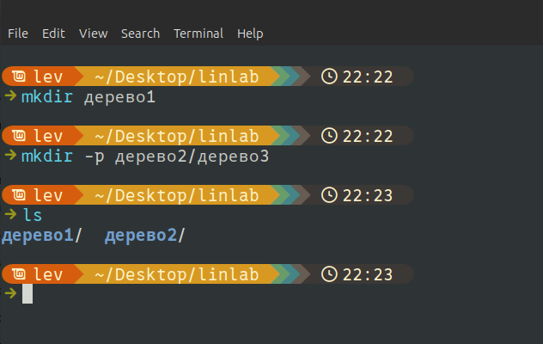

* Команда ls выводит содержимое текущего каталога.

### **4. Посмотрите содержимое пустых подкаталогов. Объясните их содержание.**

1. **Перейдите в каталог и проверьте его содержимое:**

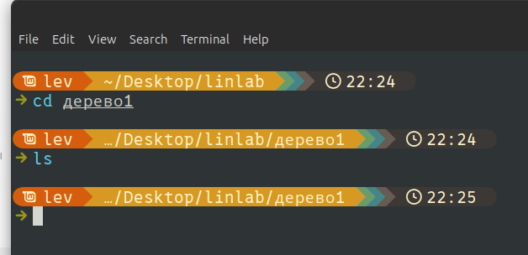

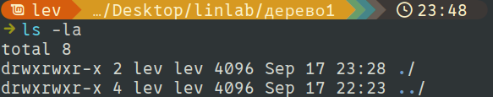

**Вывод:**

Каталог пустой, поэтому ls ничего не выводит. Однако хранит служебные ссылки на текущий и каталог выше.

1. **Перейдите в другой каталог и проверьте:**

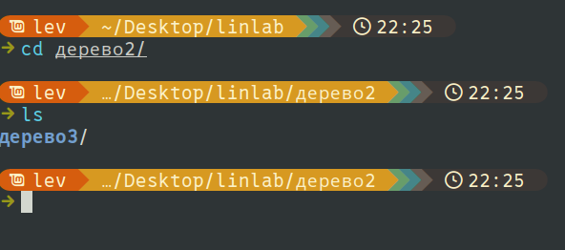

**Объяснение:**

* дерево2 содержит пустой каталог дерево3

### **5. Сделайте текущим последний каталог меньшего дерева.**

1. **Переход в каталог:**

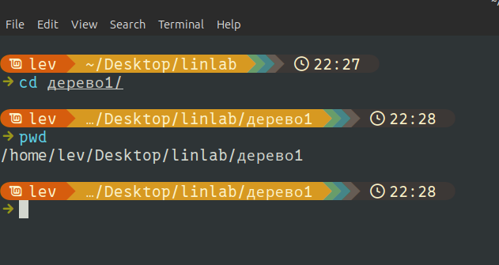

* Теперь текущим каталогом стал дерево1.

### **6. Определите полное маршрутное имя.**

**Команда:**



**Объяснение:**

Команда pwd выводит полный путь текущего каталога, начиная от корневого каталога /.

### **7. Смените текущий последний каталог на подкаталог большего дерева.**

1. **Перейдите в подкаталог большего дерева:**

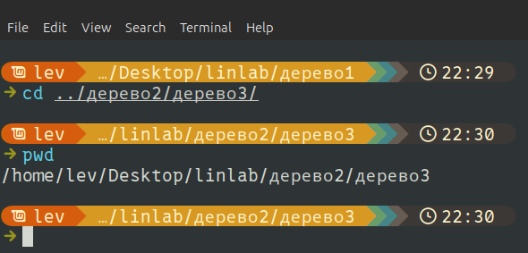

### **8. Определите его полное маршрутное имя.**



### **9. Поместите в созданные подкаталоги по 2-3 пустых файла, не выходя из текущего. Используйте при этом разные способы задания маршрутного имени подкаталогов.**

1. **Создание файлов в подкаталогах с использованием относительных путей:**

touch файл1.txt

* touch — команда для создания пустых файлов

### 

Создание файлов разными способами

### **10. Просмотрите содержимое каталогов. Объясните содержание каждого поля каталога.**

1. **Команда:**

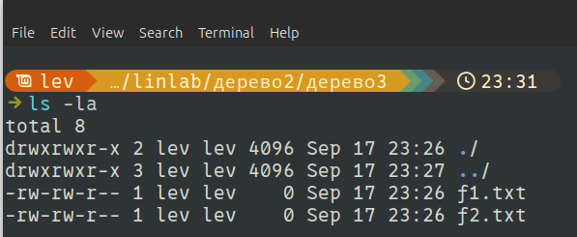

**Пример вывода:**

-rw-rw-r-- 1 lev lev 0 Sep 17 23:26 f1.txt

-rw-rw-r-- 1 lev lev 0 Sep 17 23:26 f2.txt

**Объяснение полей:**

* -rw-rw-r--— права доступа к файлу.
  + Первый символ - — это тип файла (обычный файл).
  + rw- — права владельца (чтение и запись).
  + rw- — права группы (чтение и запись).
  + r-- — права для всех остальных (только чтение).
* 1 — количество ссылок на файл.
* lev — владелец файла.
* lev — группа, к которой принадлежит владелец.
* 0 — размер файла (в байтах).
* Sep 17 23:26 — время последней модификации файла.
* f1.txt — имя файла.

### **11. Установите в качестве текущего домашний каталог.**

**Команда:**

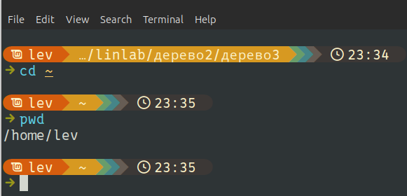

cd ~

* Эта команда перемещает вас в домашний каталог пользователя.

### **12. Найдите обычные файлы с определением их полных маршрутных имен. Выполните то же для различных комбинаций известных вам условий поиска файлов.**

1. **Поиск обычных файлов по имени:**

find ~/ -name "файл*.txt"

1. **Поиск всех файлов определенного типа:**

find ~/ -type f

* find — команда для поиска файлов.
* -name — поиск по имени файла.
* -type f — поиск обычных файлов (не каталогов).

### **13. Проделайте предыдущие задания для файлов типа каталога.**

1. **Поиск каталогов:**

find ~/ -type d

* -type d — поиск только директорий (каталогов).

### **14. Выведите на экран принадлежащую вам регистрационную запись с использованием команды grep.**

1. **Посмотреть регистрационные данные пользователя:**

grep lev /etc/passwd

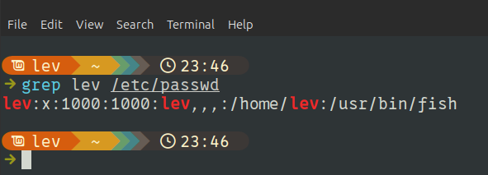

**Объяснение:**

* Это строка из файла /etc/passwd, содержащая данные о пользователе lev.

### **15. Уничтожьте все построенные вами подкаталоги. Получите подтверждение выполнения команд по содержимому домашнего каталога.**

1. **Удаление каталогов:**

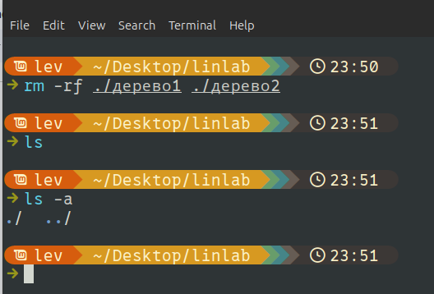

### **16. Проанализируйте с использованием команды history содержание лабораторной работы, продумайте ответы на контрольные вопросы.**

1. **Посмотреть историю команд:**

history

1. **Анализ команд:**

В ходе лабораторной работы были изучены основные команды для управления каталогами в операционной системе Ubuntu. Я прошел через последовательность заданий, которые включали создание, перемещение и удаление каталогов и файлов, работу с путями, а также применение команд для поиска файлов.

**Основные этапы:**

1. **Создание каталогов и их иерархии.** Были успешно созданы каталоги и подкаталоги с использованием команды mkdir с флагом -p для вложенных структур.
2. **Навигация по файловой системе.** Освоены команды cd для смены текущего каталога и pwd для отображения полного пути.
3. **Просмотр содержимого каталогов.** Используя команды ls, была проверена структура созданных каталогов и их содержимое.
4. **Создание и удаление файлов.** Созданы пустые файлы с помощью команды touch и произведено их удаление с помощью rm.
5. **Поиск файлов.** Применена команда find для поиска файлов по имени и типу, а также grep для работы с текстовой информацией.
6. **История команд.** Команда history позволила проанализировать все выполненные действия в рамках лабораторной работы.

**Вывод:**

Лабораторная работа показала важность грамотного управления каталогами и файлами в операционной системе Ubuntu. Все задачи по созданию, навигации и удалению файловых структур были успешно выполнены, что позволило закрепить навыки работы с файловой системой и изучить полезные команды для поиска и обработки данных.

### **Контрольные вопросы**

**1. Какие системные имена каталогов вам известны?**

В операционной системе Ubuntu (как и в других Unix-подобных системах) существует стандартная иерархия каталогов, в которых хранятся различные файлы и директории. Основные системные каталоги:

* **/** — корневой каталог (root directory), верхний уровень файловой системы.
* **/bin** — исполняемые программы, доступные для всех пользователей.
* **/sbin** — исполняемые программы для администратора (root).
* **/etc** — конфигурационные файлы системы.
* **/home** — домашние каталоги пользователей (например, /home/user1).
* **/lib** — системные библиотеки, необходимые для выполнения программ.
* **/usr** — приложения и файлы общего назначения, например, пользовательские программы и документация.
* **/var** — данные, которые часто изменяются (логи, временные файлы).
* **/tmp** — временные файлы, которые очищаются при перезагрузке системы.
* **/dev** — устройства системы (например, жесткие диски, USB-устройства).
* **/proc** — виртуальная файловая система для доступа к информации о процессах и состоянии ядра.
* **/mnt** и **/media** — точки монтирования файловых систем (дисков, флешек).

**2. Каким образом можно построить отдельный каталог или цепочку каталогов?**

Каталоги можно создать с помощью команды **mkdir**. Чтобы создать один каталог, достаточно указать его имя:

mkdir имя_каталога

Для создания цепочки вложенных каталогов используют флаг **-p**. Например:

mkdir -p каталог1/каталог2/каталог3

Этот командный вариант создаст структуру каталогов, где каталог1 содержит каталог2, а каталог2 содержит каталог3. Если какие-то из указанных каталогов уже существуют, mkdir пропустит их создание.

**3. Для чего и каким образом переопределяются текущие каталоги?**

Текущий каталог — это директория, в которой вы работаете в данный момент. Он переопределяется для удобства доступа к файлам и папкам, чтобы не указывать полный путь. Смена текущего каталога осуществляется с помощью команды **cd** (change directory):

* Переход в каталог по абсолютному пути:

cd /home/user1

* Переход в каталог по относительному пути (относительно текущего местоположения):

cd папка_в_текущем_каталоге

* Переход в домашний каталог пользователя:

cd ~

* Переход на уровень выше (в родительский каталог):

cd ..

**4. Как обратиться к файлам параллельных ветвей дерева каталогов, к вышележащему каталогу?**

Чтобы обратиться к файлам параллельных ветвей дерева каталогов, нужно использовать относительные пути:

* **К вышележащему каталогу** можно перейти с помощью **..**:

cd ..

* Для обращения к файлам в параллельных ветвях, можно использовать несколько **..** для подъема на несколько уровней вверх. Например, если файл находится на том же уровне, что и текущий каталог, но в другой ветке:

cd ../параллельный_каталог

Таким образом, можно перемещаться по различным ветвям дерева каталогов.

**5. Какие условия поиска файлов вы знаете? Как комбинируются условия поиска? Как осуществляется поиск по дереву каталогов?**

Поиск файлов в системе осуществляется командой **find**. Условия поиска задаются с помощью различных опций:

* По имени файла:

find /путь/к/каталогу -name "имя_файла"

* По типу файла (например, только каталоги):

find /путь/к/каталогу -type d

* По размеру:

find /путь/к/каталогу -size +100M

* По времени изменения:

find /путь/к/каталогу -mtime -5

Условия могут комбинироваться через логические операторы:

* **AND** (все условия должны выполняться):

find /путь/к/каталогу -name "*.txt" -size +1M

* **OR** (достаточно выполнения одного условия):

find /путь/к/каталогу −name"∗.jpg"−o−name"∗.png"-name "*.jpg" -o -name "*.png"−name"∗.jpg"−o−name"∗.png"

Команда find рекурсивно ищет файлы по всему дереву каталогов, начиная с указанной директории.

**6. Какова последовательность действий при удалении одного каталога, цепочки каталогов?**

Удаление каталогов осуществляется командой **rmdir** или **rm**:

1. **Удаление пустого каталога**:

rmdir имя_каталога

1. **Удаление цепочки пустых каталогов**:

rmdir -p каталог1/каталог2/каталог3

1. **Удаление каталога с содержимым**:

Для удаления каталога и всех его файлов используется команда **rm** с опцией **-r**:

rm -r имя_каталога

1. **Принудительное удаление** (если требуется удалить каталоги и файлы без подтверждения):

rm -rf имя_каталога

**7. Объясните назначение и содержание каждого поля каталога.**

При просмотре содержимого каталога командой **ls -l**, вывод включает следующие поля:

1. **Права доступа** (например, drwxr-xr-x):
   * Первый символ указывает тип файла (d — каталог, - — обычный файл).
   * Далее идут права доступа для владельца, группы и других пользователей (r — чтение, w — запись, x — выполнение).
2. **Число ссылок** — количество жестких ссылок на файл или каталог.
3. **Владелец** — имя пользователя, которому принадлежит файл.
4. **Группа** — группа, к которой принадлежит файл.
5. **Размер** — размер файла в байтах.
6. **Дата и время последней модификации** — когда файл был в последний раз изменен.
7. **Имя файла** — собственно, имя файла или каталога.

**8. Как отличить по содержимому каталога типы файлов, содержащихся в ваших каталогах?**

При выводе с опцией **-l** команда **ls** показывает символ, указывающий на тип файла:

* **-** — обычный файл.
* **d** — каталог.
* **l** — символическая ссылка.
* **b** — блочное устройство (например, жесткий диск).
* **c** — символьное устройство (например, терминал).
* **p** — именованный канал (pipe).
* **s** — сокет.

Этот символ является первым в строке, где указаны права доступа.

**9. Какую информацию содержит «пустой», вновь созданный каталог?**

В новом пустом каталоге будут только два элемента:

* **.** — это ссылка на сам каталог.
* **..** — это ссылка на родительский каталог.

Оба элемента создаются автоматически, и их можно увидеть с помощью команды **ls -a**.

**10. Как осуществить поиск файлов в системе каталогов по фрагментам текста файлов?**

Поиск файлов по содержимому осуществляется с помощью команды **grep**. Например, чтобы найти файлы, содержащие определенный текст, можно выполнить:

grep -r "фрагмент_текста" /путь/к/каталогу

Флаг **-r** указывает на рекурсивный поиск по всем подкаталогам. Также можно добавить **-i**, чтобы игнорировать регистр, и **--include**, чтобы ограничить поиск определенными типами файлов, например:

grep -r --include="*.txt" "фрагмент_текста" /путь/к/каталогу